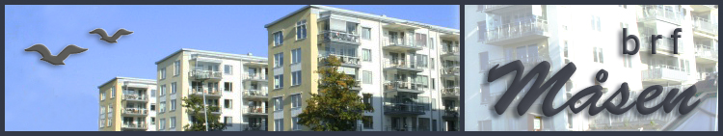

Motioner inför vårens stämma

Styrelsen planerar att förlägga stämman i föreningen till slutet av maj, men återkommer närmare angående tid och plats under våren. Viktigt här och nu är att vi får in eventuella motioner till stämman i god tid. Våren kan kännas avlägsen, men för att styrelsen ska hinna med att bereda motioner så krävs att vi får in dessa senast den 14 februari. Motioner inkomna efter detta datum kommer inte att beaktas.
I samband med att ni skickar in en motion, ber vi er om att följa en enkel mall (se separat blad).
Den här informationen samt tillhörande mall kommer att läggas ut på förenings hemsida, www.brfmasen.se.

Vänliga hälsningar
Styrelsen

